**ASSIGNMENT-HTML**

Q.1.

<!DOCTYPE html>

<html>

  <style>

    h1{

     background-color:red;

      }

  body{

       background-color:yellow;

       }

   p{

      background-color:green;

     }

</style>

<body>

<h1>

    This is heading

</h1>

<p>

    This is a paragraph

</p>

</body>

</html>

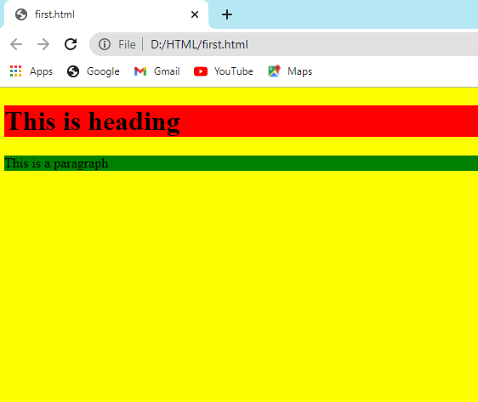

Q.2.

<!DOCTYPE html>

<html>

<head>

  <style>

    div{

       display:inline;

       border :5px solid;

       }

div img{

        border : inherit;

        }

</style>

</head>

<body>

<p>

    create a link of an image

</p>

<div>

  <img src ="https://emojipedia-us.s3.dualstack.us-west-1.amazonaws.com/thumbs/120/google/298/smiling-face-with-smiling-eyes_1f60a.png" width="100",height="75">

</div>

<p> No border around image,but still a link:</p>

<img src = "https://emojipedia-us.s3.dualstack.us-west-1.amazonaws.com/thumbs/120/google/298/smiling-face-with-smiling-eyes_1f60a.png"width="100",height="75">

</body>

</html>

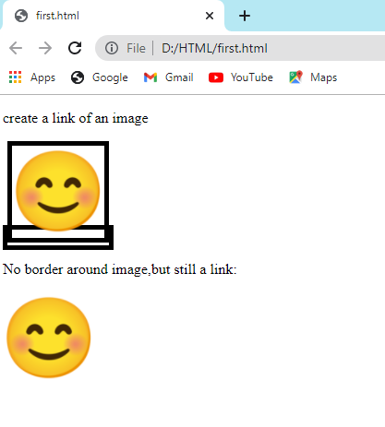

Q.3.

<!DOCTYPE html>

<html>

  <style>

  td{

     border : 1px solid black;

    }

  </style>

<table>

    <tr>one column:

      <th>

       <td>

         100

       </td>

    </tr>

</table>

<table>

   <tr>one row and three columns:

   <th><td>100</td></th>

   <th><td>200</td></th>

   <th><td>300</td></th>

</tr>

 <tr>

     <th><td>400</td></th>

     <th><td>500</td></th>

     <th><td>600</td></th>

 </tr>

</table>

</html>

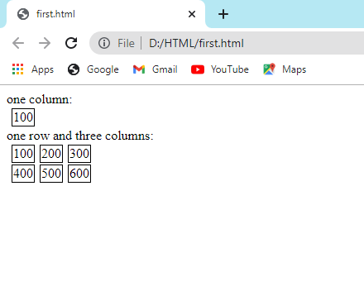

Q.4.

<!DOCTYPE html>

<html>

<body>

<h2> This table has  borders:</h2>

<table>

<table border="1">

  <tr>

    <th><td>100</td></th>

    <th><td>200</td></th>

    <th><td>300</td></th>

  </tr>

  <tr>

    <th><td>400</td></th>

    <th><td>500</td></th>

    <th><td>600</td></th>

  </tr>

</table>

<h2>This table has no border:</h2>

<table>

   <tr>

     <th><td>100</td></th>

     <th><td>200</td></th>

     <th><td>300</td></th>

   </tr>

    <tr>

     <th><td>400</td></th>

     <th><td>500</td></th>

     <th><td>600</td></th>

   </tr>

 </table>

</body>

</html>

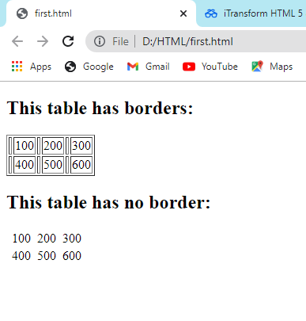

Q.5.

<!DOCTYPE html>

<html>

 <h3> Numbers list: </h3>

 <ol type = "1">

   <li>Apples</li>

   <li>Bananas</li>

   <li>Lemons</li>

   <li>Oranges</li>

</ol>

  <h3>Letters list: </h3>

  <ol type ="A">

   <li>Apples</li>

   <li>Bananas</li>

   <li>Lemons</li>

   <li>Oranges</li>

</ol>

   <h3> Lowercase Letters list:</h3>

   <ol type ="a">

     <li>Apples</li>

     <li>Bananas</li>

     <li>Lemons</li>

     <li>Oranges</li>

</ol>

</ol>

   <h3> Lowercase Roman Number list:</h3>

   <ol type ="i">

     <li>Apples</li>

     <li>Bananas</li>

     <li>Lemons</li>

     <li>Oranges</li>

</ol>

</ol>

   <h3> Roman Number list:</h3>

   <ol type ="|">

     <li>Apples</li>

     <li>Bananas</li>

     <li>Lemons</li>

     <li>Oranges</li>

</ol>

</html>

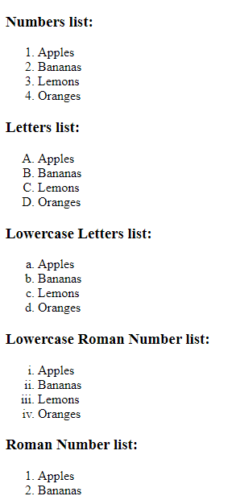

Q.6.

<!DOCTYPE html>

<html>

 <form>

   <label>Username : </label>

   <input type = "text" id ="Username">

   <br>

   <label> Passwrod: </label>

   <input type = "Password" id ="Password">

 </form>

</html>

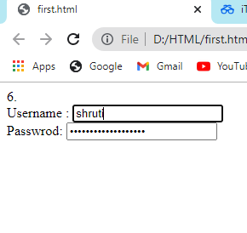

Q.7

<!DOCTYPE html>

<html>

   <input type = "radio" id ="radio">

   <label for = "radio"> I have a bike </label>

   <br>

   <input type = "radio" id ="radio">

   <label for = "radio" >I have a car </label>

   <br>

<input type = "submit" value = "submit the form ">

</html>

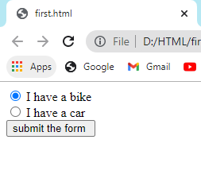

Q.8.

<!DOCTYPE html>

<html>

<body>

<table border = "1">

<tr>

   <th>

   <td colspan = "2" bgcolor = "green" > top </td>

   </th>

</tr>

<tr>

 <th>

  <td bgcolor="grey">left</td>

  <td bgcolor="grey">right</td>

 </th>

</tr>

</body>

</html>

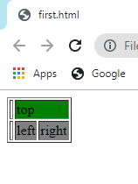

Q.9

<!DOCTYPE html>

<html>

<body>

<table border = "1">

<tr>

   <th>

   <td bgcolor="green">topleft</td>

  <td bgcolor="yellow">topright</td>

   </th>

</tr>

<tr>

 <th>

  <td bgcolor="blue">left</td>

  <td bgcolor="red">right</td>

 </th>

</tr>

 </body>

